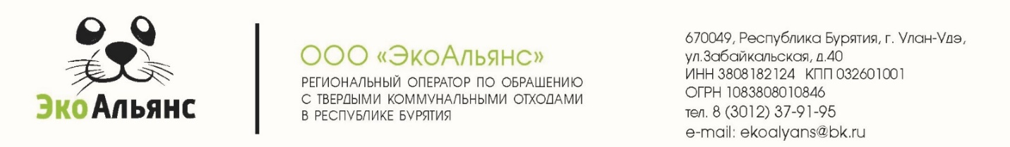

Информация об изменении норматива по ИЖС
17 февраля 2022 года вступило в силу Решение Верховного суда Республики Бурятия о признании недействующими:
— Постановление Правительства Республики Бурятия от 20 мая 2020 № 285 «О внесении изменений в Постановление Правительства Республики Бурятия от 16 октября 2017 № 502 «Об утверждении нормативов накопления твердых коммунальных отходов на территории Республики Бурятия»;
— Постановление Правительства Республики Бурятия от 10 декабря 2020 № 733 «О внесении изменений в Постановление Правительства Республики Бурятия от 16 октября 2017 № 502 «Об утверждении нормативов накопления твердых коммунальных отходов на территории Республики Бурятия».
Таким образом, при расчете платы за твердые коммунальные отходы по индивидуальным жилым домам на территории Республики Бурятия, применяются нормативы, утвержденные Постановлением Правительства Республики Бурятия от 16 октября 2017 № 502 «Об утверждении нормативов накопления твердых коммунальных отходов на территории Республики Бурятия».
Нормативы накопления твердых коммунальных отходов на территории Республики Бурятия утверждены постановлением Правительства Республики Бурятия от 16.10.2017 № 502 (в соответствии с Апелляционным определением от 17.02.2022г. Судебной коллегии по административным делам Пятого апелляционного суда общей юрисдикции по делу № 66а-11/2022):
№№ п/п | Наименование категории объектов | Расчетная единица, в отношении которой устанавливается норматив накопления твердых коммунальных отходов | Годовой норматив накопления твердых коммунальных отходов
 |  |  | Масса, т | Объем, м³
Домовладения
1 | Многоквартирные дома | 1 проживающий | 0,228 | 1,99
2 | Индивидуальные жилые дома | 1 проживающий | 0,294 | 2,27
Единые тарифы на услугу регионального оператора установлены Республиканской службой по тарифам Республики Бурятия в размере:
Зона | Тариф, руб. / м³ на период |  | Приказ РСТ РБ
 | 01.01.2022 - 30.06.2022 | 01.07.2022 – 31.12.2022
1 зона | 438,02 | 455,50 | от 20.12.2021 № 3/177
Размер ежемесячной платы за коммунальную услугу по обращению с ТКО на примере расчета за одного человека в месяц составляет:
Зона | 17.02.2022 - 30.06.2022, руб. |  | 01.07.2022 – 31.12.2022, руб.
 | Многоквартирные дома | Индивидуальные жилые дома | Многоквартирные дома | Индивидуальные жилые дома
1 зона | 72,64 | 82,86 | 75,54 | 86,17

